Β ΓΥΜΝΑΣΙΟΥ
Fiche de travail

PARTIE 1–COMPRÉHENSION ÉCRITE/ORALE
- Mélanie et Raphael vont au restaurant Ratatouille.
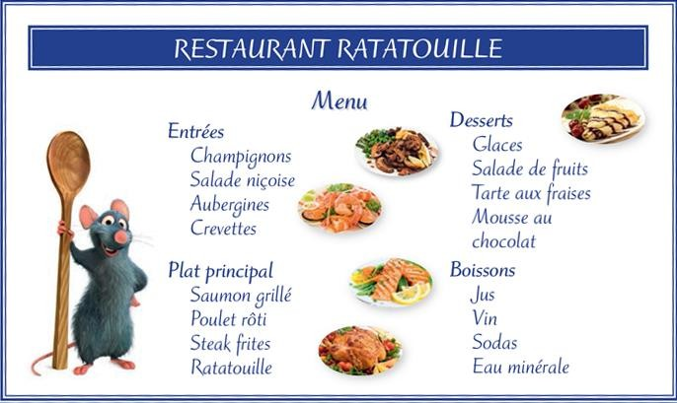
  - Observe le menu de ce restaurant.
  - Écoute attentivement le dialogue au restaurant.

Ensuite, fais une lecture expressive du dialogue à haute voix. Attention à la prononciation de quelques mots.
Raphaël–Bonjour,monsieur.Vous avez une table pour deux personnes?
Serveur – Oui, bien sûr. Venez avec moi… et voici le menu. Mélanie–Merci,monsieur.Qu’est-ceque nous mangeons? Serveur – Qu’est-ce que vous prenez comme entrée?
Mélanie–Moi, jevoudrais des champignons¹.Et toi,Raphaël,tu veux la même chose? Raphaël – Oh, non. Je préfère des crevettes².
Serveur–Très bien,des champignons et des crevettes.Et comme plat principal? Raphaël – Qu’est-ce que vous conseillez?
Serveur–Eh bien,je vous conseille le poulet rôti.C’est délicieux.Ou alors notre spécialité,la ratatouille.
Raphaël–Merci,monsieur.Je prends plutôt du poulet rôti. Mélanie – Moi, je préfère du saumon grillé, s’il vous plaît. Serveur – Et comme boisson? Qu’est-ce que vous buvez ? Raphaël – Du jus d’orange, s’il vous plaît.
Serveur–Vous avez fini? Qu’est-ce que vous prenez comme dessert? Une glace, une mousse au chocolat, un fruit…
Raphaël–Pour moi, de la glace aux fraises, s’il vous plaît. Mélanie – Et pour moi, de la mousse au chocolat.
Serveur–Parfait!
¹des champignons:μανιτάρια
²des crevettes:γαρίδες

  - Maintenant, associe le nom des plats du menu du restaurant Ratatouille aux images.
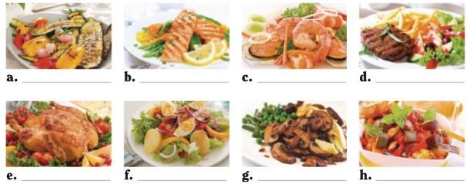

  - Complète le tableau avec des informations du texte
 | l’entrée | le plat principal | le dessert | la boisson
Raphael
Mélanie | des crevettes

  - Complète le tableau avec les formes verbales signalées en vert dans le dialogue.

Forme verbale | Infinitif | Temps verbal
nous mangeons | manger | présent de l’indicatif

PARTIE2-Les verbes-manger,boire et prendre–au présent del’indicatif

-je bois du lait ou je prends du lait.
-je mange des céréales ou je prends des céréales.

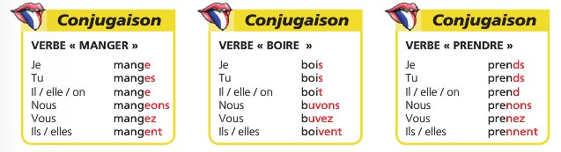
➔Maintenant fais les exercices1, 2 et 3.

- Indique quel est le pronom personnel sujet pour chaque forme verbale.
a. boit b. prends c. manges
d. mangeons e. buvez f. prennent

- Introduis les formes verbales proposées dans les phrases suivantes.
bois/mange/buvons/prends/mangent/prenez/boivent
  - Ils du coca-cola pendant les repas.
  - Tu une pomme ou une poire?
  - Elles une pizza italienne.
  - Vous du thé ou du café?
  - Nous toujours de l’eau.
  - À la maison, on de la soupe de légumes au dîner.
  - Je ne pas pendant les repas.

- Conjugue correctement les verbes au présent de l’indicatif.
  - Nathalie et Daniel (prendre) le petit-déjeuner à sept heures du matin.
  - Nathalie (boire) du jus d’orange et elle (manger)des biscottes avec du beurre et du miel.
  - Nous (manger) tous les dimanches au restaurant et nous
(prendre) toujours de la viande avec des légumes et des frites.
  - Je (boire) du lait tous les jours pour être en forme.
  - Les Français (manger) du fromage à la fin des repas et ils
(prendre) toujours un peu de vin.

